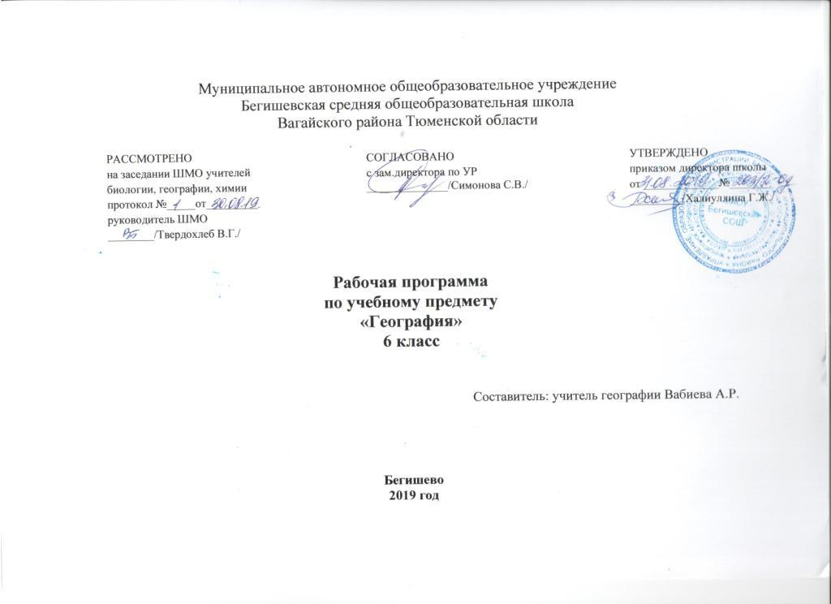

Планируемые результаты освоения учебного предмета география:
Личностные результаты:
1) воспитание российской гражданской идентичности: патриотизма, уважения к Отечеству, прошлое и настоящее многонационального народа России; осознание своей этнической принадлежности, знание истории, языка, культуры своего народа, своего края, основ культурного наследия народов России и человечества; усвоение гуманистических, демократических и традиционных ценностей многонационального российского общества; воспитание чувства ответственности и долга перед Родиной;
2) формирование ответственного отношения к учению, готовности и способности обучающихся к саморазвитию и самообразованию на основе мотивации к обучению и познанию, осознанному выбору и построению дальнейшей индивидуальной траектории образования на базе ориентировки в мире профессий и профессиональных предпочтений с учетом устойчивых познавательных интересов, а также на основе формирования уважительного отношения к труду, развития опыта участия в социально значимом труде;
3) формирование целостного мировоззрения, соответствующего современному уровню развития науки и общественной практики, учитывающего социальное, культурное, языковое, духовное многообразие современного мира;
4) формирование осознанного, уважительного и доброжелательного отношения к другому человеку, его мнению, мировоззрению, культуре, языку, вере, гражданской позиции, к истории, культуре, религии, традициям, языкам, ценностям народов России и народов мира; готовности и способности вести диалог с другими людьми и достигать в нем взаимопонимания;
5) освоение социальных норм, правил поведения, ролей и форм социальной жизни в группах и сообществах, включая взрослые и социальные сообщества; участие в школьном самоуправлении и общественной жизни в пределах возрастных компетенций с учетом региональных, этнокультурных, социальных и экономических особенностей;
6) развитие морального сознания и компетентности в решении моральных проблем на основе личностного выбора, формирование нравственных чувств и нравственного поведения, осознанного и ответственного отношения к собственным поступкам;
7) формирование коммуникативной компетентности в общении и сотрудничестве со сверстниками, детьми старшего и младшего возраста, взрослыми в процессе образовательной, общественно полезной, учебно-исследовательской, творческой и других видов деятельности;
8) формирование ценности здорового и безопасного образа жизни; усвоение правил индивидуального и коллективного безопасного поведения в чрезвычайных ситуациях, угрожающих жизни и здоровью людей, правил поведения на транспорте и на дорогах;
9) формирование основ экологической культуры, соответствующей современному уровню экологического мышления, развитие опыта экологически ориентированной рефлексивно-оценочной и практической деятельности в жизненных ситуациях;
10) осознание значения семьи в жизни человека и общества, принятие ценности семейной жизни, уважительное и заботливое отношение к членам своей семьи;
11) развитие эстетического сознания через освоение художественного наследия народов России и мира, творческой деятельности эстетического характера.
Метапредметные результаты:
1) умение самостоятельно определять цели своего обучения, ставить и формулировать для себя новые задачи в учебе и познавательной деятельности, развивать мотивы и интересы своей познавательной деятельности;
2) умение самостоятельно планировать пути достижения целей, в том числе альтернативные, осознанно выбирать наиболее эффективные способы решения учебных и познавательных задач;
3) умение соотносить свои действия с планируемыми результатами, осуществлять контроль своей деятельности в процессе достижения результата, определять способы действий в рамках предложенных условий и требований, корректировать свои действия в соответствии с изменяющейся ситуацией;
4) умение оценивать правильность выполнения учебной задачи, собственные возможности ее решения;
5) владение основами самоконтроля, самооценки, принятия решений и осуществления осознанного выбора в учебной и познавательной деятельности;
6) умение определять понятия, создавать обобщения, устанавливать аналогии, классифицировать, самостоятельно выбирать основания и критерии для классификации, устанавливать причинно-следственные связи, строить логическое рассуждение, умозаключение (индуктивное, дедуктивное и по аналогии) и делать выводы;
7) умение создавать, применять и преобразовывать знаки и символы, модели и схемы для решения учебных и познавательных задач;
8) смысловое чтение;
9) умение организовывать учебное сотрудничество и совместную деятельность с учителем и сверстниками; работать индивидуально и в группе: находить общее решение и разрешать конфликты на основе согласования позиций и учета интересов; формулировать, аргументировать и отстаивать свое мнение; 10) умение осознанно использовать речевые средства в соответствии с задачей коммуникации для выражения своих чувств, мыслей и потребностей; планирования и регуляции своей деятельности; владение устной и письменной речью, монологической контекстной речью;
11) формирование и развитие компетентности в области использования информационно-коммуникационных технологий (далее - ИКТ компетенции); развитие мотивации к овладению культурой активного пользования словарями и другими поисковыми системами;
12) формирование и развитие экологического мышления, умение применять его в познавательной, коммуникативной, социальной практике и профессиональной ориентации.
Обучающийся 6 класса научится:
- объяснять существенные признаки понятий: географический объект, компас, глобус, земная ось, географический полюс, экватор, масштаб, литосфера, земная кора, рельеф, горы, равнины, гидросфера, океан, море, река, озеро, атмосфера, погода, биосфера, природный комплекс;
-использовать понятия для решения учебных задач по наблюдению и построению моделей географических объектов, по визированию и определению направлений на стороны горизонта, по созданию модели внутреннего строения Земли, по определению на местности относительных высот точек земной поверхности, по созданию модели родника, по созданию самодельных метеорологических измерителей, по определению правил ухода за комнатными растениями;
- приводить примеры географических объектов своей местности, результатов выдающихся географических открытий и путешествий, планет земной группы, форм рельефа суши и дна Мирового океана, стихийных природных бедствий в литосфере и возможных действий в чрезвычайных ситуациях, равнинных и горных рек, озёр по солёности вод, стихийных природных бедствий в гидросфере и возможных действий в чрезвычайных ситуациях, редких явлений в атмосфере, почвенных организмов, типичных растений и животных различных районов Земли, стихийных природных бедствий в биосфере и возможных действий в чрезвычайных ситуациях;
- устанавливать взаимосвязи между высотой Солнца, положением Земли на околосолнечной орбите и природными сезонами, временами года, между формами рельефа земной поверхности и характером реки, составом горных пород и скоростью просачивания воды, между природными условиями и особенностями растительного и животного мира тропического, умеренных, полярных поясов, океана;
- отбирать источники географической информации для определения высоты Солнца над горизонтом, для объяснения происхождения географических названий, для составления описаний форм рельефа, океанов и рек, для объяснения происхождения географических названий океанов, морей, рек и озёр, для составления описаний погоды, коллекции комнатных растений, животных;
-оценивать прогноз погоды, составленный по народным приметам.
Обучающийся 6 класса получит возможность научиться:
- использовать приобретенные знания и умения в практической деятельности и повседневной жизни:
-ориентирование на местности и проведение съемок ее участков; определение поясного времени; чтение карт различного содержания;
-учет фенологических изменений в природе своей местности; проведение наблюдений за отдельными географическими объектами, процессами и явлениями, их изменениями в результате природных и антропогенных воздействий; оценка их последствий;
- наблюдение за погодой, состоянием воздуха, воды и почвы в своей местности; определение комфортных и дискомфортных параметров природных компонентов своей местности с помощью приборов и инструментов
- решение практических задач по определению качества окружающей среды своей местности, ее использованию, сохранению и улучшению; принятие необходимых мер в случае природных стихийных бедствий и техногенных катастроф;
-проведение самостоятельного поиска географической информации на местности из разных источников: картографических, статистических, геоинформационных.

Содержание учебного предмета «География. Начальный курс.6 класс»
Введение
Открытие, изучение и преобразование Земли. Как человек открывал Землю. Изучение Земли человеком. Современная география.
Земля — планета Солнечной системы. Вращение Земли. Луна — спутник Земли
Раздел 1: Виды изображений поверхности Земли
Т 1. План местности )
Понятие о плане местности. Что такое план местности? Условные знаки плана.
Масштаб. Зачем нужен масштаб? Численный и именованный масштабы. Линейный масштаб. Выбор масштаба.
Стороны горизонта. Ориентирование. Стороны горизонта. Способы ориентирования на местности. Азимут. Определение направление по плану.
Изображение на плане неровностей земной поверхности. Рельеф. Относительная высота. Абсолютная высота. Горизонтали (изогипсы). Профиль местности.
Составление простейших планов местности. Глазомерная съёмка. Полярная съёмка. Маршрутная съёмка.
Практические работы:
1. Изображение здания школы в масштабе.
2. Определение направлений и азимутов по плану местности.
3. Составление плана местности методом маршрутной съёмки.
Т 2: Географическая карта
Форма и размеры Земли. Форма Земли. Размеры Земли. Глобус – модель земного шара.
Географическая карта. Географическая карта – изображение Земли на плоскости. Виды географических карт. Значение географических карт. Современные географические карты.
Градусная сеть на глобусе и картах. Меридианы и параллели. Градусная сеть на глобусе и карте.
Географическая широта. Определение географической широты.
Географическая долгота. Определение географической долготы. Географические координаты.
Изображение на физической карте высот и глубин. Изображение на физической карте высот и глубин отдельных точек. Шкала высот и глубин.
Практическая работа:
4. Определение географических координат объектов и объектов по их географическим координатам.
Раздел 2: Строение Земли. Земные оболочки
Т. 3: Литосфера
Земля и ее внутреннее строение. Внутреннее строение Земли. Земная кора. Изучение земной коры человеком. Из чего состоит земная кора. Магматические, осадочные и метаморфические горные породы.
Актуальная тематика для региона: Месторождения нефти (Уватский район - ОАО «НК «Роснефть»); Абатский район - ИП Токарев Константин Александрович (разработка песчано-гравийной смеси) и ИП Воротников Константин Александрович (добыча и переработка сапропеля); Юргинский район- ИП Никулин Валерий Николаевич (добыча сапропеля).
Движения земной коры. Вулканизм. Землетрясения. Что такое вулканы? Горячие источники и гейзеры. Медленные вертикальные движения земной коры. Виды залегания горных пород.
Рельеф суши. Горы. Рельеф гор. Различие гор по высоте. Изменение гор во времени. Человек в горах.
Равнины суши. Рельеф равнин. Различия равнин по высоте. Изменение равнин во времени.
Рельеф дна Мирового океана. Изменение представлений о рельефе дна Мирового океана. Подводная окраина материков. Переходная зона. Ложе океана. Процессы, образующие рельеф дна Мирового океана.
Практическая работа:
5. Описание форм рельефа.
Т. 4: Гидросфера
Вода на Земле. Что такое гидросфера? Мировой круговорот воды.
Части Мирового океана. Свойства вод Океана. Что такое Мировой океан. Океаны. Моря, заливы и проливы. Свойства вод океана. Соленость. Температура.
Движение воды в океане. Ветровые волны. Цунами. Приливы и отливы. Океанические течения.
Подземные воды. Образование подземных вод. Грунтовые и межпластовые воды. Использование и охрана подземных вод.
Реки. Что такое река? Бассейн реки и водораздел. Питание и режим реки. Реки равнинные и горные. Пороги и водопады. Каналы. Использование и охрана рек.
Озера. Что такое озеро? Озерные котловины. Вода в озере. Водохранилища.
Ледники. Как образуются ледники? Горные ледники. Покровные ледники. Многолетняя мерзлота
Практическая работа.
6. Составление описания внутренних вод.
Актуальная тематика для региона: Горячий источник Тобольска, Винокурова; д. Малобыково – родник; Вагайский район река Иртыш, Супра, Вагайский район (оз. Большой Уват, оз. Дикое; Снабженческо-сбытовой обслуживающий сельскохозяйственный производственный кооператив "Абдраш" (вылов рыбы) (Вагайский район).
Т 5: Атмосфера
Атмосфера: строение, значение, изучение. Атмосфера — воздушная оболочка Земли. Строение атмосферы. Значение атмосферы. Изучение атмосферы.
Температура воздуха. Как нагревается воздух? Измерение температуры воздуха. Суточный ход температуры воздуха. Средние суточные температуры воздуха. Средняя месячная температура. Средние многолетние температуры воздуха. Годовой ход температуры воздуха. Причина изменения температуры воздуха в течение года.
Атмосферное давление. Ветер. Понятие об атмосферном давлении. Измерение атмосферного давления. Изменение атмосферного давления. Как возникает ветер? Виды ветров. Как определить направление и силу ветра? Значение ветра.
Водяной пар в атмосфере. Облака и атмосферные осадки. Водяной пар в атмосфере. Воздух, насыщенный и ненасыщенный водяным паром. Относительная влажность. Туман и облака. Виды атмосферных осадков. Причины, влияющие на количество осадков.
Погода и климат. Что такое погода? Причины изменения погоды. Прогноз погоды. Что такое климат? Характеристика климата. Влияние климата на природу и жизнь человека.
Причины, влияющие на климат. Изменение освещения и нагрева поверхности Земли в течение года. Зависимость климата от близости морей и океанов и направления господствующих ветров. Зависимость климата от океанических течений. Зависимость климата от высоты местности над уровнем моря и рельефа.
Практические работы.
8. Построение розы ветров.
9. Построение диаграммы количества осадков по многолетним данным.
Т 6: Биосфера. Географическая оболочка
Разнообразие и распространение организмов на Земле. Распространение организмов по территории суши. Широтная зональность. Высотная поясность. Распространение организмов в Мировом океане. Многообразие организмов в морях и океанах. Изменение состава организмов с глубиной. Влияние морских организмов на атмосферу.
Природный комплекс. Воздействие организмов на земные оболочки. Почва. Взаимосвязь организмов. Природный комплекс. Географическая оболочка и биосфера
Практическая работа.
10. Составление характеристики природного комплекса.
Актуальная тематика для региона: Заказники Вагайского района - Полуяновский бор на территории Куларовского сельского поселения;- Тукузский заказник на территории Тукузского сельского поселения; - Супринский заказник на территории Супринского сельского поселения; - Рахимовский заказник на территории Первомайского сельского поселения. Река Иртыш.
Раздел 3: Население Земли
Население Земли. Человечество — единый биологический вид. Численность населения Земли. Основные типы населенных пунктов.
Актуальная тематика для региона Тобольский музей заповедник, Супринский музей «Истоки».
Человек и природа. Влияние природы на жизнь и здоровье человека. Стихийные природные явления.
Региональный компонент:
- Реки и озера моего села.
- Растения и животные моего села.
- Природные комплексы нашей местности.

Тематическое планирование с указанием количества часов, отводимых на освоение каждой темы по географии в 6 классе
п/п | Наименование разделов и тем | Количество часов
1 | Открытие, изучение и преобразование Земли. Земля-планета Солнечной системы. | 1
2 | Понятие о плане местности. Масштаб. Стартовый контроль. Прак раб. 1. Изображение здания школы в масштабе. | 1
3 | Стороны горизонта. Ориентирование. Прак. раб. 2. Определение направлений и азимутов по плану.(оценочная) | 1
4 | Изображение на плане неровностей земной поверхности. | 1
5 | Составление простейших планов местности. Прак. раб. 3.Составление плана местности методом маршрутной съемки.(оценочная) | 1
6 | Форма и размеры Земли. Географическая карта. | 1
7 | Градусная сеть на глобусе и картах. | 1
8 | Географическая широта. Географическая долгота. Географические координаты. Прак. раб. 4. Определение географических координат объектов (оценочная) | 1
9 | Изображение на физических картах высот и глубин. | 1
10 | Обобщение и контроль знаний по разделу «Виды изображений поверхности Земли» | 1
11 | Земля и ее внутреннее строение | 1
12 | Движение земной коры. Вулканизм. | 1
13 | Рельеф суши. Горы. Текущий контроль за 1 полугодие. | 1
14 | Равнины суши. Практ.раб. 5. Составление описания форм рельефа. | 1
15 | Рельеф дна Мирового океана | 1
16 | Вода на Земле. Части Мирового океана. Свойства вод океана. | 1
17 | Движение воды в океане. | 1
18 | Подземные воды. | 1
19 | Реки. Р/К.Реки моего села. | 1
20 | Озера. Прак. раб. 6. Составление описания внутренних вод. (оценочная) | 1
21 | Ледники. | 1
22 | Атмосфера: строение, значение, изучение. | 1
23 | Температура воздуха. | 1
24 | Атмосферное давление. Ветер. Прак. раб. 8 Построение розы ветров | 1
25 | Водяной пар в атмосфере. Облака и атмосферные осадки. Прак. раб. 9 Построение диаграммы количества осадков по многолетним данным. | 1
26 | Погода. Климат. | 1
27 | Причины, влияющие на климат. | 1
28 | Разнообразие и распространение организмов на Земле. Р/К. Растения и животные моего села. | 1
29 | Распространение организмов в Мировом океане. | 1
30 | Природный комплекс. Р/К. Прак. раб. 10 Составление характеристики природного комплекса (оценочная) | 1
31 | Обобщение и контроль знаний по разделу «Строение Земли. Земные оболочки» | 1
32 | Годовая контрольная работа за курс географии 6 класса | 1
33 | Население Земли | 1
34 | Человек и природа. Обобщение | 1
 | Итого | 34

